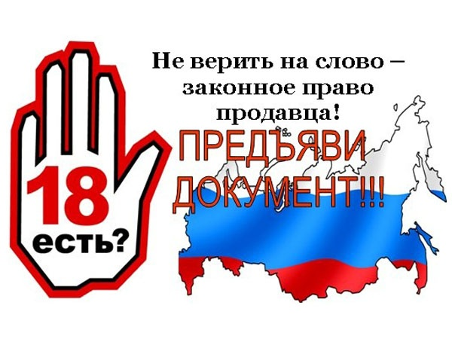
«Детский алкоголизм – преступление взрослых!»
Отвтетственность за продажу алкоголя детям
С 2014 года за продажу алкоголя детям могут привлечь к административной ответственности с назначением наказания в виде штрафа: (1) на продавца - от 30000 до 50000 рублей; (2) на руководителя компании – от 100000 до 200000 рублей; (3) на саму компанию – от 300000 до 500000 рублей. Привлечение к административной ответственности за продажу алкоголя несовершеннолетним является основанием для аннулирования лицензии. Если в течении полугода после привлечения к административной ответственности, контролирующими органами будет повторно зафиксирован факт продажи алкоголя детям, то наступает деяние влекущее уголовную ответственность по статье 151.1 Уголовного кодекса, которая предусматривает штраф в размере от 50000 до 80000 рублей или исправительные работы на срок до года с лишением права заниматься определенной деятельностью на срок до 3-х лет.
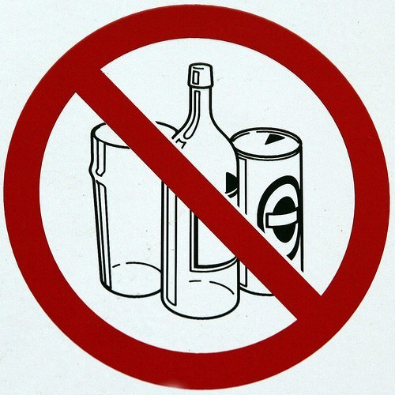
Комиссия по делам несовершеннолетних и защите их прав Нижневартовского района напоминает, что с 1 июня запрещена розничная продажа слабоалкогольных тонизирующих напитков, в том числе энергетических.
Под слабоалкогольными тонизирующими напитками понимаются слабоалкогольные напитки специального назначения, содержащие кофеин и (или) другие тонизирующие компоненты в количестве, достаточном для обеспечения тонизирующего эффекта (действия) на организм человека.
Сочетание алкоголя и тонизирующих веществ в значительной степени усиливает энергетический обмен в организме. Следствием этого является ускоренное привыкание к алкоголю. Кроме того, тонизирующие компоненты алкогольных напитков многократно увеличивают риск токсического, мутагенного и канцерогенного действия алкоголя на человека.

